 KHOA CN CƠ KHÍ |  | Thời gian  thực hiện |  | PHIẾU HƯỚNG DẪN THỰC HIỆN  TIỆN LỖ BẬC VUÔNG GÓC |  |  | Lớp | Bài
 |  | Từ : 11/6/18  Đến :11/6/18 |  |  |  |  | 17C1 -CCK2 | 10
TT | Làm gì? |  | Làm như thế nào? |  | Tại sao? | Hình vẽ minh họa
1 | …………………………………………………………………………………………………………………... |  | …………………………………………………………………………………………………………………................................................................................................................ |  | ………………………………………………………………………………………………………………….......................................................................................................................…………………………………………………………………………………………………………………...................................................................................... | 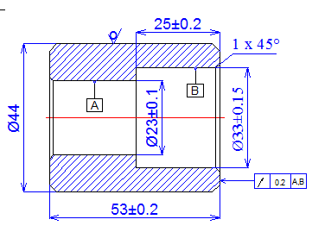
2 | ………………………………………………………………………………………………………………….... |  | ………………………………..………………………………...…………………............................................................................................................................................................................... |  | …………………………………………………………………………………………………………………....................................................................................................................................................................................................... | 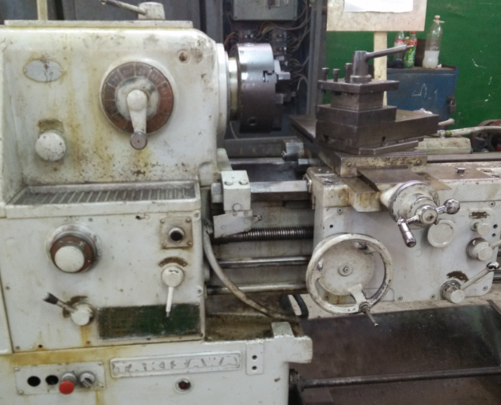
3 | …………………………………………………………………………………………………………………… |  | ………………………………..………………………………...………………….............................................................................................................................................................. |  | ………………………………..………………………………...…………………..........................................................................................................................................................................................................................................................................................
4 | ………………………………………………………………………………………………  …………………………………………………………………………………………………………………… |  | ………………………………………………………………………………………………  ……………………………………………………………………………………………………………… |  | ………………………………………………………………………………………………………………………  ………………………………………………………………………………………………………………………………………
5 | …………………………………………………………………………………………………………………… |  | …………………………………………………………………..……………………………………………..  …………………………………….. |  | …………………………………………………………………………………………………………………………………………………………………………………
6 | ……………………………………………………………………………………… |  | …………………………………………………………………..…………………………………………….  …………………………………….. |  | …………………………………………………………………………………………………………………………………………………………………………………….

Các dạng sai hỏng Cách khắc phục
Dạng sai hỏng | Nguyên nhân | Cách khắc phục
Kích thước lỗ sai | …………………………………………………  ……………………............................................  …………………………………………………  ………………………………………………… | …………………………………………………  ……………………............................................  …………………………………………………  …………………………………………………
Lỗ bị côn | …………………………………………………  ……………………............................................  …………………………………………………  ………………………………………………… | …………………………………………………  ……………………............................................  …………………………………………………  …………………………………………………
Lỗ bị méo (ô van) | …………………………………………………  ……………………............................................  …………………………………………………  ………………………………………………… | …………………………………………………  ……………………............................................  …………………………………………………  …………………………………………………
Độ nhẵn không đạt | …………………………………………………  ……………………............................................  …………………………………………………  ………………………………………………… | …………………………………………………  ……………………............................................  …………………………………………………  …………………………………………………

